Задание.

Запросить у лектора файлы программы для тестирования.

Найти в задании от 12 до 14ти багов, описать их согласно структуре отчета о баге. Каждый баг должен иметь уникальный идентификатор.

Ожидаемый результат: Любой удобный для вас формат файла с 12-14 багами.

Решение.

1. Отлично

|  |  |  |
| --- | --- | --- |
| Категория | Обозначение | Значение |
| Отслеживаемость | Идентификатор | 1F |
| Создано | Королева Рина |
| Серьезность | Значительная |
| Приоритет | Низкий |
| Обзор бага | Краткое описание | Автоматические заполнение поля «Возраст» некорректными данными, без заполнения обязательного поля даты рождения во вкладе «Муж» |
| Приложения | Приложение № 1 |
| Окружение | Окружение | Windows 10 Pro версия 21H2 |
| Версия ПО | 1.7a |
| Детали бага | Предусловие | Приложение должно автоматически заполнять поля "Возраст" у мужа, после заполнения поля «Дата рождения» во вкладке "Муж".  Поле «Имя» должно иметь следующую проверку: Менее чем 99 символов; Кириллица доступна; Дефис, подчеркивание — единственные допустимые символы; Цифры недоступны.  Тестовое приложение установлено.  Файл Test.exe запущен.  Вкладка «Муж» открыта |
| Шаги воспроизведения | 1. На верхней панели нажмите на кнопку «Создать» 2. Заполните обязательное поле «Имя» по предусловию 3. Перейдите в поле «Фамилия» для ввода данных |
| Ожидаемый результат | Поле «Возраст» пустое, так как поле дата рождения не заполнено |
| Полученный результат | В поле «Возраст» автоматически подставляется некорректное значение «123» |

Приложение № 1.

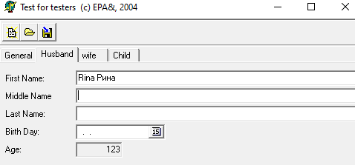

2. Отлично готово

|  |  |  |
| --- | --- | --- |
| Категория | Обозначение | Значение |
| Отслеживаемость | Идентификатор | 2F |
| Создано | Королева Рина |
| Серьезность | Значительная |
| Приоритет | Низкий |
| Обзор бага | Краткое описание | Сохранение файла с заполненными данными только в одной из обязательных вкладок «Муж». |
|  | Приложения | Видео №1 |
| Окружение | Окружение | Windows 10 Pro версия 21H2 |
| Версия ПО | 1.7a |
| Детали бага | Предусловие | При заполнении пользователем какой-либо информации на одной из обязательных вкладок (Общая информация, Муж, Жена), запрещено сохранение конфигурации без заполнения других обязательных вкладок.  Поля Имя, Фамилия и Отчество должны иметь следующую проверку: Менее чем 99 символов; Кириллица доступна; Дефис, подчеркивание — единственные допустимые символы; Цифры недоступны.  Поле «Дата рождения» имеет следующую проверку: Дата позже текущей даты минус 100 лет; Дата более ранняя, чем текущая дата минус 18 лет.  Тестовое приложение установлено.  Файл Test.exe запущен.  Вкладка «Муж» открыта |
| Шаги воспроизведения | 1. На верхней панели нажмите на кнопку «Создать» 2. Заполните обязательные поля «Имя, Фамилия, Отчество и дата рождения» согласно предусловию. 3. Для сохранения данных, на верхней панели нажмите на иконку дискеты «Сохранить» 4. Укажите имя сохраняемого файла «Муж» и выберите местоположение файла, подтвердите сохранение. |
| Ожидаемый результат | Файл не сохранен, появилось сообщение об ошибке с напоминанием о заполнении других обязательных вкладок: «Общая информация» и «Жена» |
| Полученный результат | Файл с данными по мужу по сохранен с именем «Муж» в выбранное место. |

3. Отлично

|  |  |  |
| --- | --- | --- |
| Категория | Обозначение | Значение |
| Отслеживаемость | Идентификатор | 3F |
| Создано | Королева Рина |
| Серьезность | Значительная |
| Приоритет | Низкий |
| Обзор бага | Краткое описание | Автоматические заполнение поля «Возраст» некорректными данными, без заполнения обязательного поля даты рождения во вкладе «Жена» |
| Приложения | Приложение № 2 |
| Окружение | Окружение | Windows 10 Pro версия 21H2 |
| Версия ПО | 1.7a |
| Детали бага | Предусловие | Приложение должно автоматически заполнять поля "Возраст" у жены, после заполнения поля «Дата рождения» во вкладке "Жена".  Поле «Имя» должно иметь следующую проверку: Менее чем 99 символов; Кириллица доступна; Дефис, подчеркивание — единственные допустимые символы; Цифры недоступны.  Тестовое приложение установлено.  Файл Test.exe запущен.  Вкладка «Жена» открыта |
| Шаги воспроизведения | 1. На верхней панели нажмите на кнопку «Создать» 2. Заполните обязательное поле «Имя» по предусловию 3. Перейдите в поле «Фамилия» для ввода данных |
| Ожидаемый результат | Поле «Возраст» пустое, так как поле дата рождения не заполнено |
| Полученный результат | В поле «Возраст» автоматически подставляется некорректное значение «124» |

Приложение № 2.

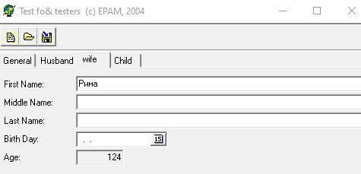

4. Отлично

|  |  |  |
| --- | --- | --- |
| Категория | Обозначение | Значение |
| Отслеживаемость | Идентификатор | 4F |
| Создано | Королева Рина |
| Серьезность | Значительная |
| Приоритет | Низкий |
| Обзор бага | Краткое описание | Есть возможность ввода недопустимых символов в поле «Описание семьи», вкладка «Общая информация». |
| Приложения | Приложение № 3 |
| Окружение | Окружение | Windows 10 Pro версия 21H2 |
| Версия ПО | 1.7a |
| Детали бага | Предусловие | Поле «Описание семьи» должно иметь следующие проверки: Менее чем 99 символов; Цифры доступны; Кириллица доступна; Дефис, подчеркивание, пробел и точка — единственные допустимые символы.  Тестовое приложение установлено.  Файл Test.exe запущен.  Вкладка «Жена» открыта |
| Шаги воспроизведения | 1. На верхней панели нажмите на кнопку «Создать» 2. Заполните поле «Описание семьи» с использованием недопустимых символов по предусловию 3. ~~В поле «Дата свадьбы» введите дату~~ 4. ~~Для сохранения данных, на верхней панели нажмите на иконку дискеты «Сохранить»~~ 5. ~~Укажите имя сохраняемого файла «Семья» и выберите местоположение файла, подтвердите сохранение.~~ (Это все тут зачем после 2го шага? |
| Ожидаемый результат | ~~После ввода недопустимых символов в поле «Описание семьи»~~ Появилось предупреждающее сообщение о некорректном заполнении поля. Файл не сохранен |
| Полученный результат | Файл сохранен ~~с именем «Семья» в выбранное место.~~ |

Приложение № 3.

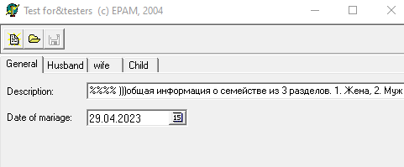

5. Отлично

|  |  |  |
| --- | --- | --- |
| Категория | Обозначение | Значение |
| Отслеживаемость | Идентификатор | 5F |
| Создано | Королева Рина |
| Серьезность | Значительная |
| Приоритет | Низкий |
| Обзор бага | Краткое описание | Есть возможность ввода недопустимых символов и цифр в поля «Имя, Фамилия, Отчество», вкладка «Муж». |
| Приложения | Приложение № 4 |
| Окружение | Окружение | Windows 10 Pro версия 21H2 |
| Версия ПО | 1.7a |
| Детали бага | Предусловие | Поля Имя, Фамилия и Отчество должны иметь следующую проверку: Менее чем 99 символов; Кириллица доступна; Дефис, подчеркивание — единственные допустимые символы; Цифры недоступны.  Тестовое приложение установлено.  Файл Test.exe запущен.  Вкладка «Муж» открыта |
| Шаги воспроизведения | 1. На верхней панели нажмите на кнопку «Создать» 2. Заполните обязательные поля «Имя, Фамилия, Отчество» с использованием недопустимых символов и цифр по предусловию 3. ~~Для сохранения данных, на верхней панели нажмите на иконку дискеты «Сохранить»~~ 4. ~~Укажите имя сохраняемого файла «222» и выберите местоположение файла, подтвердите сохранение.~~(Это все тут зачем после 2го шага? |
| Ожидаемый результат | ~~После ввода недопустимых символов в поле «Имя», «фамилия», «Отчество»~~ появилось предупреждающее сообщение об условиях для заполнения данного поля. Файл не сохранен. |
| Полученный результат | Файл сохранен ~~с именем «222» в выбранное место. Предупреждающее сообщение не появилось.~~ |

Приложение № 4.

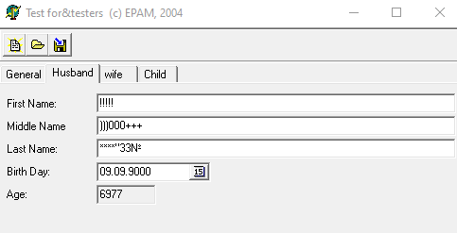

6. Ну нет, давай что нибудь еще ( мы же должны протестировать ВСЕ поля и найти как можно больше багов) Отлично

|  |  |  |
| --- | --- | --- |
| Категория | Обозначение | Значение |
| Отслеживаемость | Идентификатор | 6F |
| Создано | Королева Рина |
| Серьезность | Значительная |
| Приоритет | Низкий |
| Обзор бага | Краткое описание | Есть возможность ввода недопустимых символов в поля «Имя, Фамилия, Отчество», вкладка «Жена». |
| Приложения | Приложение № 5 |
| Окружение | Окружение | Windows 10 Pro версия 21H2 |
| Версия ПО | 1.7a |
| Детали бага | Предусловие | Поля Имя, Фамилия и Отчество должны иметь следующую проверку: Менее чем 99 символов; Кириллица доступна; Дефис, подчеркивание — единственные допустимые символы; Цифры недоступны.  Тестовое приложение установлено.  Файл Test.exe запущен.  Вкладка «Жена» открыта |
| Шаги воспроизведения | 1. На верхней панели нажмите на кнопку «Создать» 2. Заполните обязательные поля «Имя, Фамилия, Отчество» с использованием недопустимых символов по предусловию 3. ~~Для сохранения данных, на верхней панели нажмите на иконку дискеты «Сохранить»~~ 4. ~~Сохраните данные в существующий файл «Семья».~~ |
| Ожидаемый результат | ~~После ввода недопустимых символов в поле «Имя», «фамилия», «Отчество»~~ появилось предупреждающее сообщение об условиях для заполнения данного поля. Файл не сохранен. |
| Полученный результат | Данные сохранены в ~~существующий~~ файл ~~«Семья». Предупреждающее сообщение не появилось.~~ |

Приложение № 5.

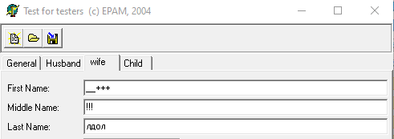

7. Отлично

|  |  |  |
| --- | --- | --- |
| Категория | Обозначение | Значение |
| Отслеживаемость | Идентификатор | 7F |
| Создано | Королева Рина |
| Серьезность | Значительная |
| Приоритет | Низкий |
| Обзор бага | Краткое описание | Отсутствие граничных значений для ввода даты в поле «Дата рождения». ~~Есть возможность ввода недопустимой даты рождения в поле «Дата рождения», вкладка «Жена».~~ |
| Приложения | Приложение № 6, Приложение №7 |
| Окружение | Окружение | Windows 10 Pro версия 21H2 |
| Версия ПО | 1.7a |
| Детали бага | Предусловие | Поле «Дата рождения» имеет следующую проверку: Дата позже текущей даты минус 100 лет; Дата более ранняя, чем текущая дата минус 18 лет.  Поля Имя, Фамилия и Отчество должны иметь следующую проверку: Менее чем 99 символов; Кириллица доступна; Дефис, подчеркивание — единственные допустимые символы; Цифры недоступны.  Тестовое приложение установлено.  Файл Test.exe запущен.  Вкладка «Жена» открыта |
| Шаги воспроизведения | 1. На верхней панели нажмите на кнопку «Создать» 2. Заполните обязательные поля «Имя», «Фамилия», «Отчество» по предусловию 3. Заполните дату рождения не соблюдая проверку: «Дата позже текущей даты минус 100 лет» (01.01.1987) 4. Сохраните данные в существующий файл «Семья». |
| Ожидаемый результат | ~~После ввода недопустимого года в дате рождения~~ появилось предупреждающее сообщение об условиях для заполнения данного поля. Файл не сохранен. |
| Полученный результат | Данные сохранены в ~~существующий~~ файл ~~«Семья». Предупреждающее сообщение не появилось.~~ |
|  | Введите дату рождения по условию «Дата более ранняя, чем текущая дата минус 18 лет» (10.10.2020) |
| Ожидаемый результат | Появилось предупреждающее сообщение об условиях для заполнения данного поля. Файл не сохранен. |
| Полученный результат | Данные сохранены |

Приложение № 6.

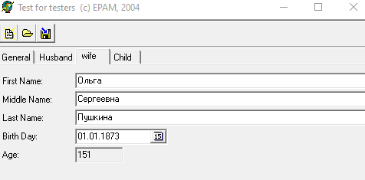

Приложение №7.

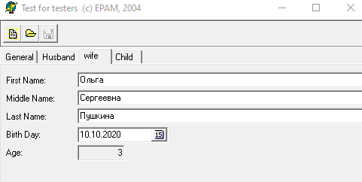

8. Ты что думаешь, я не замечу повтор?))

|  |  |  |
| --- | --- | --- |
| ~~Категория~~ | ~~Обозначение~~ | ~~Значение~~ |
| ~~Отслеживаемость~~ | ~~Идентификатор~~ | ~~8F~~ |
| ~~Создано~~ | ~~Королева Рина~~ |
| ~~Серьезность~~ | ~~Значительная~~ |
| ~~Приоритет~~ | ~~Низкий~~ |
| ~~Обзор бага~~ | ~~Краткое описание~~ | ~~Есть возможность ввода недопустимой даты рождения в поле «Дата рождения», вкладка «Жена».~~ |
| ~~Приложения~~ | ~~Приложение № 7~~ |
| ~~Окружение~~ | ~~Окружение~~ | ~~Windows 10 Pro версия 21H2~~ |
| ~~Версия ПО~~ | ~~1.7a~~ |
| ~~Детали бага~~ | ~~Предусловие~~ | ~~Поле «Дата рождения» имеет следующую проверку: Дата позже текущей даты минус 100 лет; Дата более ранняя, чем текущая дата минус 18 лет.~~  ~~Тестовое приложение установлено.~~  ~~Файл Test.exe запущен.~~  ~~Вкладка «Жена» открыта~~ |
| ~~Шаги воспроизведения~~ | 1. ~~На верхней панели нажмите на кнопку «Открыть»~~ 2. ~~Выберите ранее существующий файл «Семья»~~   ~~Исправьте дату рождения у жены не соблюдая проверку: «Дата более ранняя, чем текущая дата минус 18 лет» (10.10.2020)~~   1. ~~Сохраните данные в существующий файл «Семья».~~ |
| ~~Ожидаемый результат~~ | ~~После ввода недопустимого года в дате рождения появилось предупреждающее сообщение об условиях для заполнения данного поля. Файл не сохранен.~~ |
| ~~Полученный результат~~ | ~~Данные сохранены в существующий файл «Семья». Предупреждающее сообщение не появилось.~~ |

Приложение №7.



8. Отлично

|  |  |  |
| --- | --- | --- |
| Категория | Обозначение | Значение |
| Отслеживаемость | Идентификатор | 9F |
| Создано | Королева Рина |
| Серьезность | Значительная |
| Приоритет | Низкий |
| Обзор бага | Краткое описание | Есть возможность ввода некорректной даты рождения в поле «Дата рождения», вкладка «Муж». |
| Приложения | Приложение № 8 |
| Окружение | Окружение | Windows 10 Pro версия 21H2 |
| Версия ПО | 1.7a |
| Детали бага | Предусловие | Поле «Дата рождения» имеет следующую проверку: Дата позже текущей даты минус 100 лет; Дата более ранняя, чем текущая дата минус 18 лет.  Поля Имя, Фамилия и Отчество должны иметь следующую проверку: Менее чем 99 символов; Кириллица доступна; Дефис, подчеркивание — единственные допустимые символы; Цифры недоступны.  Тестовое приложение установлено.  Файл Test.exe запущен.  Вкладка «Муж» открыта |
| Шаги воспроизведения | 1. На верхней панели нажмите на кнопку «Создать» 2. Заполните обязательные поля «Имя», «Фамилия», «Отчество» по предусловию 3. Заполните дату рождения не соблюдая предусловия, введите некорректную дату рождения (09.09.9000) 4. Укажите имя сохраняемого файла «Муж» и выберите местоположение файла, подтвердите сохранение. |
| Ожидаемый результат | После ввода недопустимого года в дате рождения появилось предупреждающее сообщение об условиях для заполнения данного поля. Файл не сохранен. |
| Полученный результат | Данные сохранены в файл «Муж» по выбранному местоположению. |

Приложение № 8.

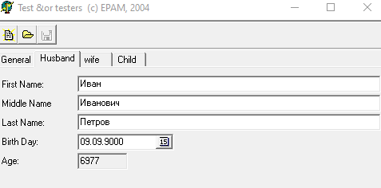

9. Отлично

|  |  |  |
| --- | --- | --- |
| Категория | Обозначение | Значение |
| Отслеживаемость | Идентификатор | 10F |
| Создано | Королева Рина |
| Серьезность | Тривиальная |
| Приоритет | Низкий |
| Обзор бага | Краткое описание | Целочисленное поле «Рост», во вкладке «Дети» имеет вспомогательный блок калькулятора |
| Приложения | Приложение № 9 |
| Окружение | Окружение | Windows 10 Pro версия 21H2 |
| Версия ПО | 1.7a |
| Детали бага | Предусловие | Тестовое приложение установлено.  Файл Test.exe запущен.  Вкладка «Дети» открыта |
| Шаги воспроизведения | 1. На верхней панели нажмите на кнопку «Создать» 2. Выберите пустую строку для внесения данных о ребенке и нажмите над таблицей на кнопку «Добавить» 3. Заполните имя ребенка (Марк) 4. Для заполнения поля «Рост» используйте вспомогательный блок на конце поля |
| Ожидаемый результат | Вспомогательны блок будет состоять только из цифр или поле будет без вспомогательного блока, с установленными ограничениями:1. В поле можно вводить только целые числа 2. Число от 1 до 250 |
| Полученный результат | В поле « Рост» во вспомогательном блоке открывается калькулятор |

Приложение № 9.

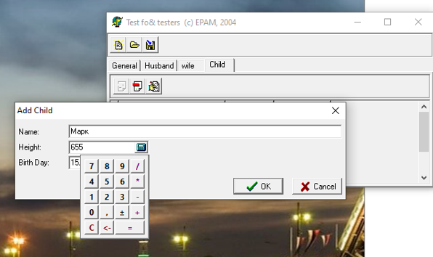

10. Отчет о баге

|  |  |  |
| --- | --- | --- |
| Категория | Обозначение | Значение |
| Отслеживаемость | Идентификатор | 8F |
| Создано | Королева Рина |
| Серьезность | Значительная |
| Приоритет | Низкий |
| Обзор бага | Краткое описание | Некорректное закрытие приложения, без сохранения данных |
| Приложения | Приложение № 10, видео №2 |
| Окружение | Окружение | Windows 10 Pro версия 21H2 |
| Версия ПО | 1.7a |
| Детали бага | Предусловие | Тестовое приложение установлено.  Файл Test.exe запущен. |
| Шаги воспроизведения | 1. Навести курсор на иконку приложения и щелкнуть по ней 2 раза левой кнопки мыши |
| Ожидаемый результат | Изменения не произошли Ну или хотя бы предложило сохранить, что есть |
| Полученный результат | Приложение закрылось без сохранения данных |

Приложение №10

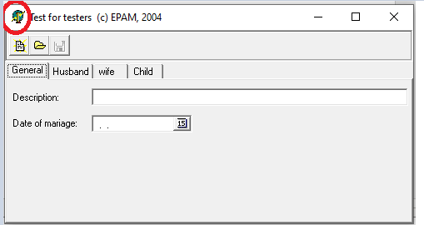

11. Отчет о баге

|  |  |  |
| --- | --- | --- |
| Категория | Обозначение | Значение |
| Отслеживаемость | Идентификатор | 11F |
| Создано | Королева Рина |
| Серьезность | Тривиальная |
| Приоритет | Низкий |
| Обзор бага | Краткое описание | Не соблюдение общей структуры приложения в написании названия вкладок. |
| Приложения | Приложение №11 |
| Окружение | Окружение | Windows 10 Pro версия 21H2 |
| Версия ПО | 1.7a |
| Детали бага | Предусловие | Тестовое приложение установлено.  Файл Test.exe запущен. |
| Шаги воспроизведения | 1. Просмотреть на названия вкладок над полями 2. Сверить данные с техническим заданием |
| Ожидаемый результат | Вкладка «General» должна быть **«General information»**, вкладка «wife» должна начинаться с заглавной буквы **«Wife»** |
| Полученный результат | Вкладка «общая информация» и «жена» содержат ошибки. |

Приложение 11.

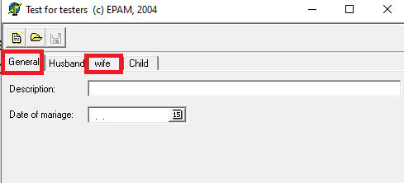

12. Отчет о баге

|  |  |  |
| --- | --- | --- |
| Категория | Обозначение | Значение |
| Отслеживаемость | Идентификатор | 12F |
| Создано | Королева Рина |
| Серьезность | Тривиальная |
| Приоритет | Незначительная |
| Обзор бага | Краткое описание | Грамматические ошибки во всплывающих подсказах над кнопками добавления, редактирования и удаления записей о детях.  Очередность кнопок не соблюдена. |
| Приложения | Приложение № 12, Приложение №13, Приложение №14 |
| Окружение | Окружение | Windows 10 Pro версия 21H2 |
| Версия ПО | 1.7a |
| Детали бага | Предусловие | Тестовое приложение установлено.  Файл Test.exe запущен.  Вкладка «Дети» открыта |
| Шаги воспроизведения | 1. На верхней панели нажмите на кнопку «Создать» 2. Просмотрите на расположение кнопок для добавления, редактирования и удаления записей о детях. 3. Наведите курсор на кнопку **«Добавить»** ребенка |
| Ожидаемый результат | Порядок кнопок поочередно: Добавить, Редактировать, Удалить.  Всплывающая подсказка над кнопкой «Добавить» - «Add» Этого достаточно, остальное – другие баги, но молодец |
| Полученный результат | Порядок кнопок поочередно: Добавить, Удалить, Редактировать,  Всплывающая подсказка над кнопкой «Добавить» - «Add Children» |
| Шаги воспроизведения | 1. Наведите курсор на кнопку **«Удалить»** ребенка |
| Ожидаемый результат | Всплывающая подсказка над кнопкой «Удалить» - «Delete» |
| Полученный результат | Всплывающая подсказка над кнопкой «Удалить» - «Del Childlen» |
| Шаги воспроизведения | 1. Наведите курсор на кнопку **«Редактировать»** ребенка |
| Ожидаемый результат | Всплывающая подсказка над кнопкой «Редактировать» - «Edit» |
| Полученный результат | Всплывающая подсказка над кнопкой «Редактировать» - «Edit Children» |

Приложение 12.

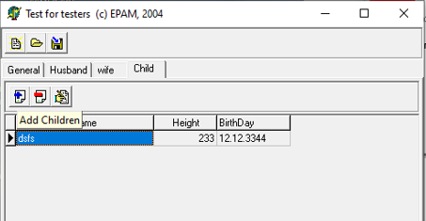

Приложение 13.

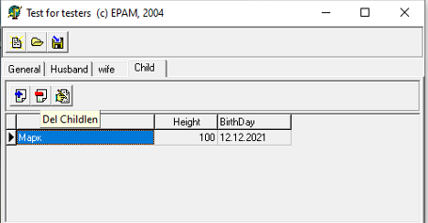

Приложение 14.

